
MEDICIÓN DE SISTEMAS Y CONSOLIDACIÓN DE DATOS MEDIANTE LAW

Índice
MEDICIÓN DE SISTEMAS Y CONSOLIDACIÓN DE DATOS MEDIANTE LAW 3
1. Los mandantes incluidos deberán ser clasificados adecuadamente 3
2. La lista precios 3
3. Tipos de usuario 3
4. Los Job the Fondo (Background Jobs) 4
CLASIFICACIÓN DE USUARIOS 5
1. Clasificación individual: 5
2. Clasificación en grupo: 6
3. Cambio en masa 6
MEDICIÓN DE SISTEMAS MEDIANTE USMM 8
PASO 1: Seleccionar los mandantes. 8
PASO 2: Elegir la Lista de Precios correspondiente 8
PASO 3: Una vez elegida la lista de precios, activar los tipos de usuarios que trabajan en el sistema: 9
PASO 4: Realizar la medición 9
PASO 5: Antes de generar los reportes comprobar que los Job de Fondo han sido finalizados 10
PASO 6: Extraer el archivo de medición con la opción Export to LAW FILE 10
CONSOLIDACIÓN DE DATOS MEDIANTE LAW o LAW2 11
CONSOLIDACIÓN MEDIANTE LAW: 12
CONSOLIDACIÓN MEDIANTE LAW2 15

MEDICIÓN DE SISTEMAS Y CONSOLIDACIÓN DE DATOS CON LAW
Recuerden que es necesario medir cada sistema productivo y desarrollador, y que hay que acceder a cada uno de ellos para realizar las correspondientes mediciones.
IMPORTANTE: Si en la solicitud de auditoría se incluye el documento “Notas Relevantes” por favor, aplique dichas notas en los sistemas antes de realizar las mediciones.

Estos son los pasos previos a la medición de los sistemas:
- Los mandantes incluidos deberán ser clasificados adecuadamente:
  - Sistema Productivo=Mandante Productivo (Incluir todos los mandantes productivos que tenga)
  - Sistema Desarrollador=Mandante Customizing (Incluir todos los mandantes desarrollo que tenga)
Si la categoría del mandante en USMM no coincide con la categoría que tiene el sistema, se podrá cambiar con la transacción SCC4.

- La lista precios, se debe seleccionar únicamente la lista de precios contratada por ustedes para que aparezcan los tipos de usuario necesarios. Estas son las 4 listas de precios que aparecen en USMM:

  - SW Components Price List
  - mySAP.com Solution Suite
  - mySAP.com Individual Solutions
  - SAP Applications
Por favor, activen su lista de precios y desactiven las demás para que no haya posibilidad de elegir usuarios erróneamente.
- Tipos de usuario, es importante que activen los usuarios que tienen licenciados. Tenga en cuenta que:
  - Los usuarios bloqueados serán contados.
  - La clasificación de los usuarios Test de los sistemas productivos tiene que estar acorde con las definiciones que puede encontrar en la guía de medición: ver pág. 35 Y 36 en el siguiente enlace

Les recordamos que:
La medición de los sistemas desarrolladores exige que todos los usuarios sean clasificados como TEST excepto los usuarios desarrolladores que serán clasificados según su lista de precios, ej. ID 55 SAP Business Suite Developer o ID CA SAP Application Developer.
- Los job de fondo (Background Jobs),
TODOS deben estar terminados correctamente, para ello debe esperar unos minutos desde que pulsa la opción “system measurement” hasta que obtiene el informe de medición.

“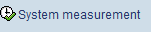”.
Compruebe que los job de fondo están terminados, antes de guardar el archivo de medición.

- Una vez medidos todos los sistemas desarrolladores y productivos es necesario realizar la consolidación de los datos con la herramienta LAW (a partir de la página 6).

CLASIFICACIÓN DE USUARIOS
Para que la medición del sistema sea correcta se deben clasificar los usuarios de acuerdo a las tareas que realicen y de acuerdo a su lista de precios.
La clasificación se realiza dentro de la transacción USMM mediante la opción “Clasificación de usuarios”:
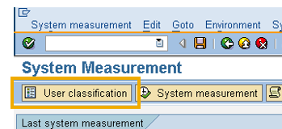

Podemos clasificar usuarios individualmente o en grupo.

Clasificación individual:
Para el usuario que queremos reclasificar marcamos la columna User (Usuario)
Seleccionamos “Contractual User Type” (Tipo de Usuario Contratado) del cuadro desplegable y guardamos los cambios.

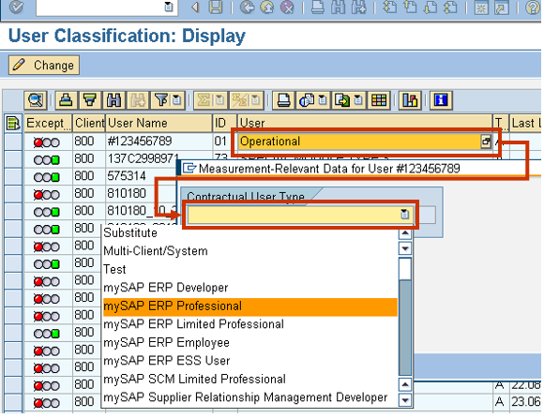

Clasificación en grupo:
Seleccionar la opción “Change”. A continuación, hay que marcar los usuarios que se deben modificar, seleccionar “Change Selected Records”, y después “Contractual User Type” del cuadro desplegable. Recuerde guardar los cambios.
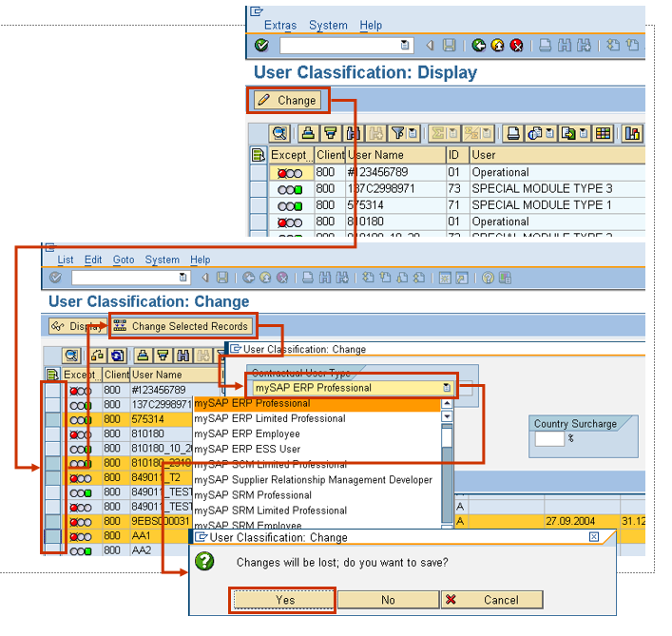

Cambio en masa
En USMM seleccionamos la opción “Environment” y dentro de ese menú “Cambio en masa”:
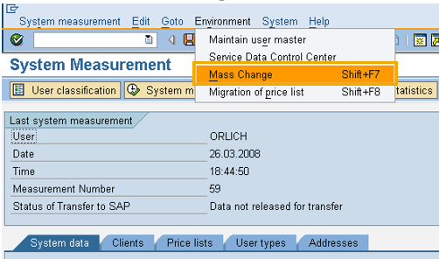

Un nuevo menú se abre para cambiar usuarios no clasificados anteriormente o para usuarios a los que vamos a cambiar la clasificación.

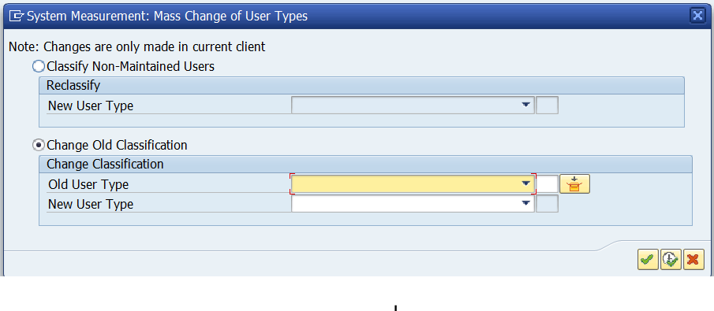
Recuerde guardar los cambios.
Esta última opción se puede realizar también desde la transacción SU10.

MEDICIÓN DE SISTEMAS MEDIANTE USMM

PASO 1: Seleccionar los mandantes.
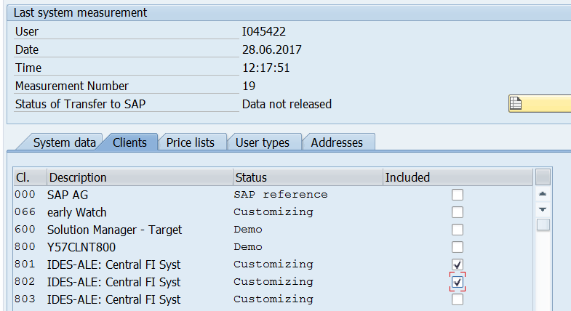

PASO 2: Elegir la Lista de Precios correspondiente
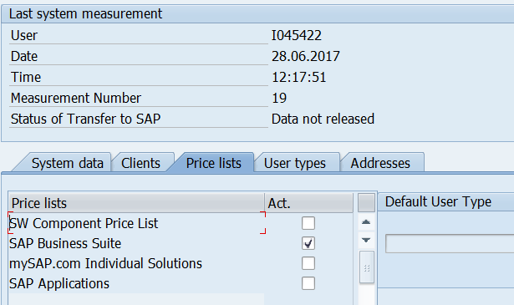

PASO 3: Una vez elegida la lista de precios, activar los tipos de usuarios que trabajan en el sistema:
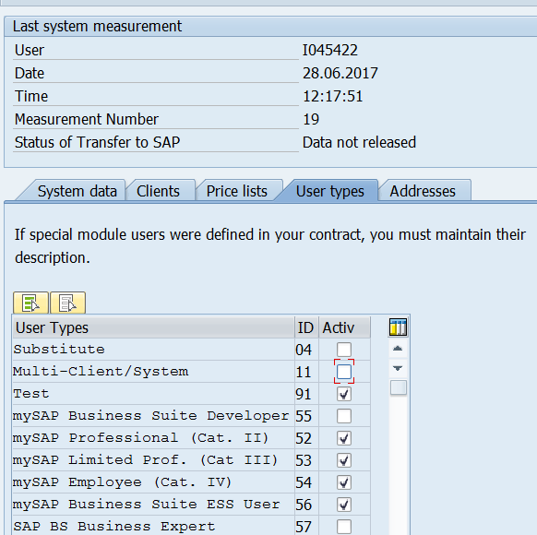

PASO 4: Realizar la medición
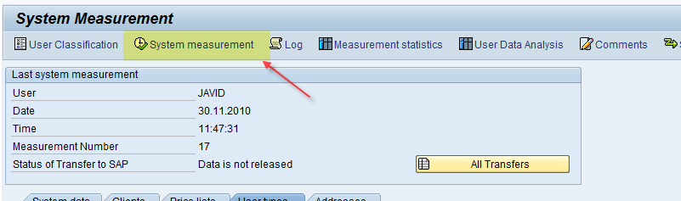

PASO 5: Antes de generar los reportes comprobar que los Job de Fondo han sido finalizados
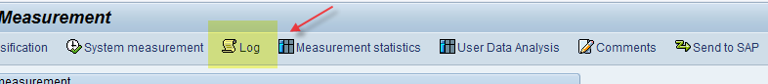

PASO 6: Extraer el archivo de medición con la opción Export to LAW FILE
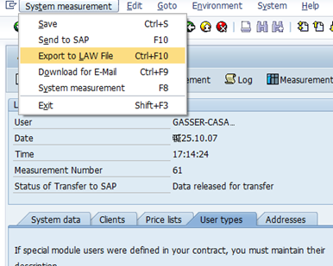

CONSOLIDACIÓN DE DATOS MEDIANTE LAW o LAW2
La nueva versión de la herramienta LAW, llamada LAW2, puede ser utilizada si se cumplen estos requisitos:
El Sistema tiene que tener instalado: SAP NetWeaver Release (SAP_BASIS) 7.02 (Support Package 13 o mayor) o 7.40
- Implemente nota 1995778 si tiene SAP Basis Release 7.02 Support Package 13 y mayor.
- Implemente la nota 2067837 si tiene SAP Basis Release 7.40.
Más información sobre LAW2: Getting Started with the LAW 2.0
Para cualquier otro release, siga utilizando la herramienta LAW (primera versión)

CONSOLIDACIÓN MEDIANTE LAW:
Una vez abierta la transacción License_admin o SLAW pulsamos en el icono del paso “1” (Import Data of a system):
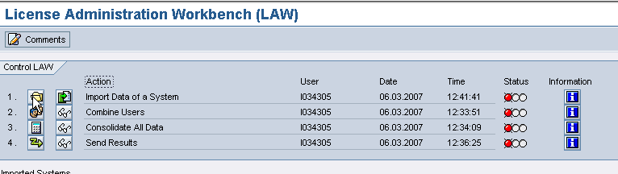
Seleccione todos los ficheros procedentes de la medición de sistemas en USMM (productivos y desarrolladores)
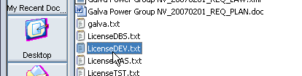
Compruebe que el status tiene una luz verde. Verá luz ambar si algún sistema del plan de medición no ha sido medido.
Seleccione el icono del paso 2: combinar usuarios:
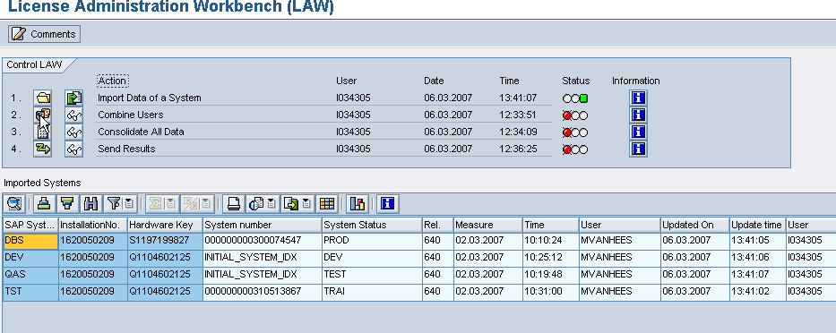
Elija el criterio que el sistema deberá tomar para reconocer la repetición del mismo usuario en varios sistemas.
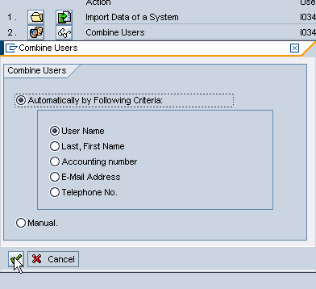
Pulse en el paso “3” (consolidate all data) y la herramienta consolidará automáticamente los datos.
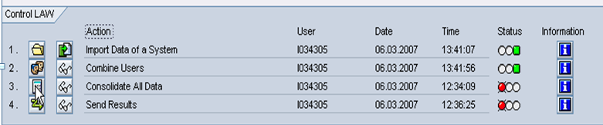
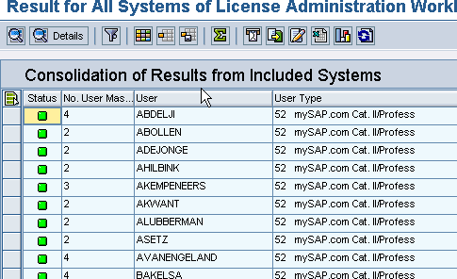

Seleccione el paso “4” para enviar los datos a SAP.
Comprobar que el status cambia a verde. Si no puede transferir los datos a SAP, por favor vea los requisitos previos más abajo.
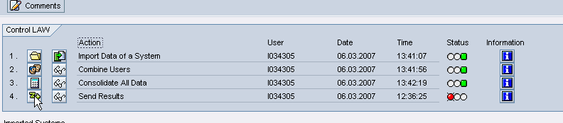
Como requisito previo para la transferencia online de los datos es necesario:
La conexión SDCC o SDCCN tienen que estar activada (ver SAP notas 178631 o 763561)
Autorizaciones necesarias:
SDCC_DEV = Leer
SDCC_RUN = Leer, escribir para objetos S_SDCC (para la transferencia de los datos)

En caso de no poder de modo online las mediciones, por favor, seleccione esta opción para descargar los datos en su escritorio y adjuntar el archivo resultante en un email (se guardará un archivo en formato .txt) a la dirección las.argentina@sap.com
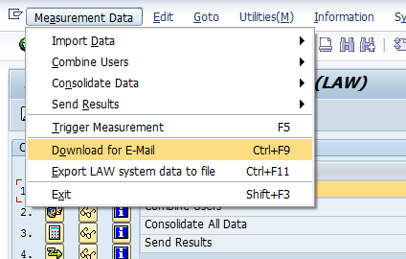

CONSOLIDACIÓN MEDIANTE LAW2

Abra la transacción SLAW2 y cree una nueva consolidación
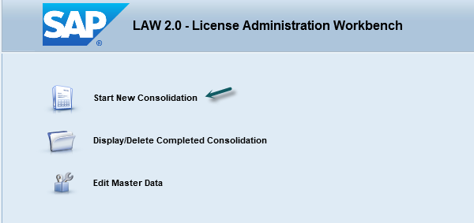

Paso 1: Manage System Data. Importe el plan de medición que se le envió en la solicitud de auditoría. Podrá ver todos los sistemas productivos y desarrolladores que necesita consolidar

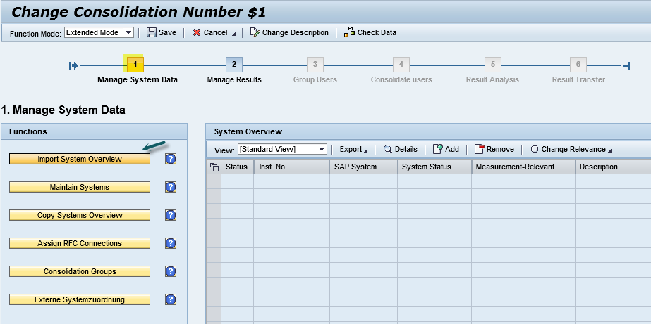

Paso 2: Manage Results. Importe todos los ficheros de los reportes de la medición de sistemas que ha guardado al realizar el USMM (productivos y desarrolladores).

También puede introducir los datos requeridos de los productos self declaration (recuerde que no debe poner puntos o comas)
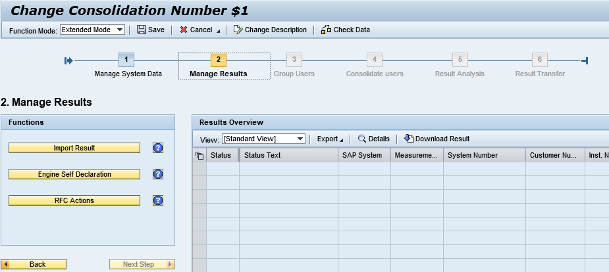
No olvide guardar los datos después de cada paso

Paso 3: Group Users. Elija el criterio que el sistema deberá tomar para reconocer la repetición del mismo usuario en varios sistemas (Ejemplo: User name)
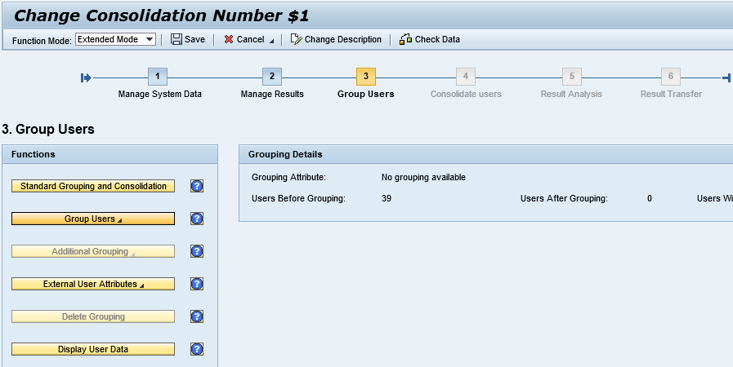

Paso 4: Consolidate users. Cliquea el botón ‘Start Consolidation’. La herramienta consolidará (según el criterio escogido en el paso 3) todos los usuarios de todos los sistemas incluidos en la consolidación y reconocerá los usuarios que se encuentran en varios sistemas, contándoles como uno.
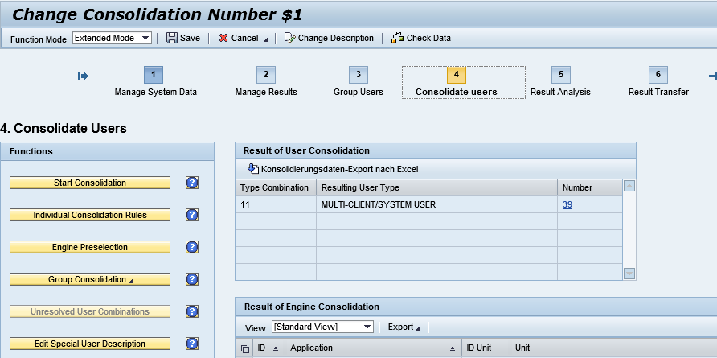
Paso 5: Results Analysis. Podrá analizar los resultados gráficamente.
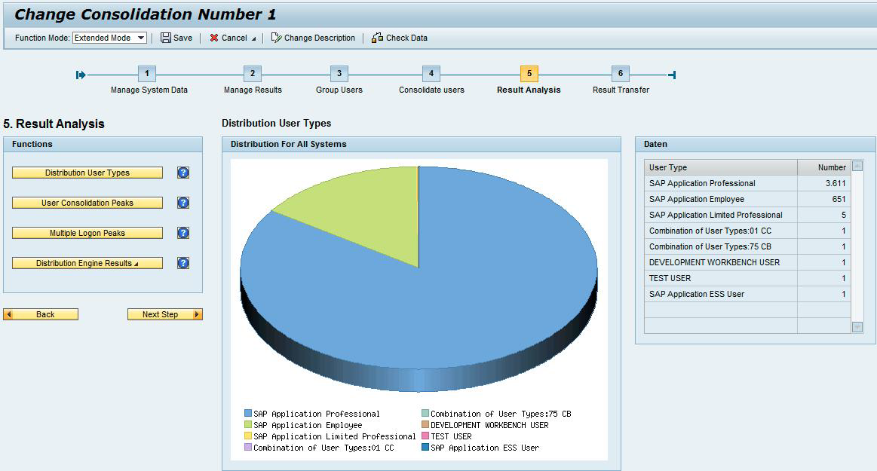

Paso 6: Results Transfer. Podrá transferir los resultados online (directamente a auditoría)
Introduzca su email para recibir un email confirmando que la transferencia a SAP ha sido realizada correctamente. Añada un comentario si es relevante para la auditoría.
Podrá generar y guardar un pdf con los resultados obtenidos.
Si tiene algún problema con la transferencia online, podrá generar un fichero (Download XML Results) y enviarlo por email a auditorías (las.argentina@sap.com)

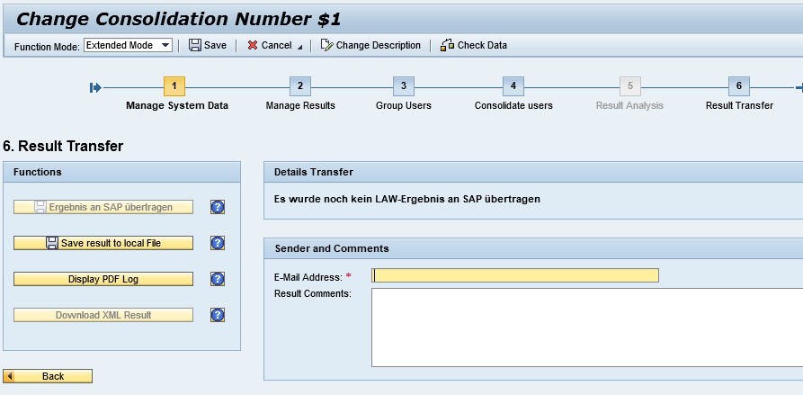

www.sap.com/contactsap

© 2018 SAP SE or an SAP affiliate company. All rights reserved.
No part of this publication may be reproduced or transmitted in any form or for any purpose without the express permission of SAP SE or an SAP affiliate company.
The information contained herein may be changed without prior notice. Some software products marketed by SAP SE and its distributors contain proprietary software components of other software vendors. National product specifications may vary.
These materials are provided by SAP SE or an SAP affiliate company for informational purposes only, without representation or warranty of any kind, and SAP or its affiliated companies shall not be liable for errors or omissions with respect to the materials. The only warranties for SAP or SAP affiliate company products and services are those that are set forth in the express warranty statements accompanying such products and services, if any. Nothing herein should be construed as constituting an additional warranty.
In particular, SAP SE or its affiliated companies have no obligation to pursue any course of business outlined in this document or any related presentation, or to develop or release any functionality mentioned therein. This document, or any related presentation, and SAP SE’s or its affiliated companies’ strategy and possible future developments, products, and/or platforms, directions, and functionality are all subject to change and may be changed by SAP SE or its affiliated companies at any time for any reason without notice. The information in this document is not a commitment, promise, or legal obligation to deliver any material, code, or functionality. All forward-looking statements are subject to various risks and uncertainties that could cause actual results to differ materially from expectations. Readers are cautioned not to place undue reliance on these forward-looking statements, and they should not be relied upon in making purchasing decisions.
SAP and other SAP products and services mentioned herein as well as their respective logos are trademarks or registered trademarks of SAP SE (or an SAP affiliate company) in Germany and other countries. All other product and service names mentioned are the trademarks of their respective companies.
See www.sap.com/copyright for additional trademark information and notices.

